专题15 变阻器（原卷版）
一、单选题
1.下列说法中不正确的是$( )$
A. 滑动变阻器在一定范围内可以连续改变连入电路的阻值，但不能读出阻值
B. 电阻箱不可以连续地改变连入电路的阻值，但可以读出阻值
C. 要使滑动变阻器能改变通过用电器的电流，必须将它与用电器串联
D. 滑动变阻器的接线柱不分正、负，因而无论怎样接入电路效果都完全一样

2.下图为电阻箱结构示意图，要使连入电路的电阻为7欧姆，应将铜塞插入插孔的$( )$
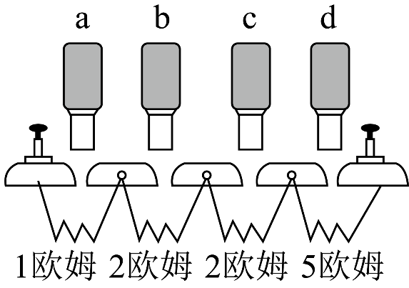

3.如图所示，在保证安全的情况下，肯定能用滑动变阻器调节小灯泡由亮到灭的是$( )$
A. 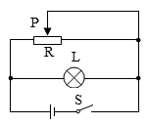B. 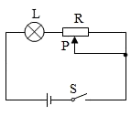C. 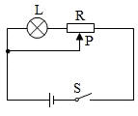 D. 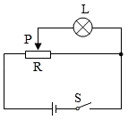

4.将两只滑动变阻器按如图所示的方法连接，如果把a、b两根导线接入电路里，要使这两只变阻器接入电路中的总电阻最大，应把滑片$P_{1}$，$P_{2}$放在 $($ $)$
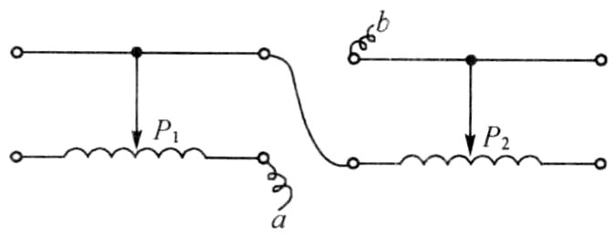
A. P$_{1}$放在最右端，P$_{2}$放在最右端 B. P$_{1}$放在最左端，P$_{2}$放在最左端
C. P$_{1}$放在最右端，P$_{2}$放在最左端 D. P$_{1}$放在最左端，P$_{2}$放在最右端

5.在如图所示的四个电路中，闭合开关，当滑动变阻器的滑片向右移动时，通过灯泡的电流变小，那么下列叙述中正确的是$( )$
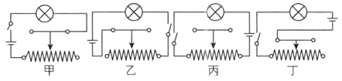
A. 只可用甲图电路 B. 可用甲图或丁图电路
C. 只可用乙图电路 D. 可用乙图或丙图电路

6.某同学在用如图所示的电路测小灯泡电阻的实验中，发现闭合开关S后，灯泡不亮，电流表没有示数，怎么移动滑动变阻器滑片位置，电压表的示数都不变，且均为电源电压。可能出现的问题是$( )$
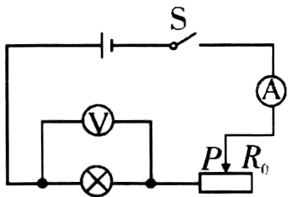
A. 电流表烧坏 B. 灯泡处开路
C. 灯泡被短路 D. 同时使用了滑动变阻器的上面两个或下面两个接线柱

7.图甲为某可调亮度的台灯，图乙为其用于调光的电位器结构图，a、b、c是它的三个接线柱，a、c分别与弧形电阻丝的两端相连，b与金属片相连。转动旋钮，滑片在弧形电阻丝上同向滑动即可调节灯泡亮度，下列分析正确的是$( )$
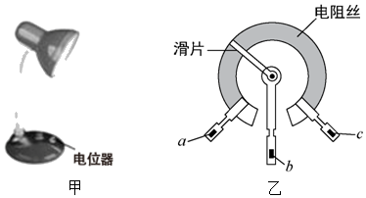
A. 若只将b、c接入电路，顺时针转动旋钮时灯泡变暗
B. 若只将a、b接入电路逆时针转动旋钮时，灯泡变亮
C. 若只将a、c接入电路，顺时针转动旋钮时灯泡变亮
D. 若将a、b接入电路同一点，c接入电路的另一点时，旋动旋钮时不能改变灯泡亮度

8.如图所示，DB、CE是两根完全相同的电阻丝，金属滑片P跨在两根电阻丝上，当滑片向左或向右滑动时，灯L的亮度不变，则开关S
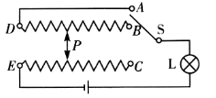
A. 与A接触 B. 与B接触
C. 与C接触 D. 接B或C效果一样

9.如图是一种自动测定油箱内油面高度的装置示意图，R是一种特制的滑动变阻器，它的金属滑片是杠杆的一端，从油量表$($即电流表$)$指针所指的刻度知道油面高度，则它的工作过程是 $($ $)$
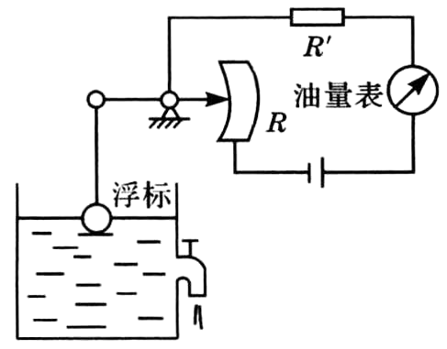
A. 油面升高，R变大，油量表指针示数变小
B. 油面降低，R变大，油量表指针示数变大
C. 油面升高，R变小，油量表指针示数变大
D. 油面降低，R变小，油量表指针示数变大

10.为了练习使用滑动变阻器，同时探究串联电路中电压、电流的规律，某实验小组设计了如图所示的电路．此电路中灯泡的电阻始终保持不变，闭合开关S，滑动变阻器的滑片P向左滑动时$($电表均在安全范围内$)$，则 $($ $)$
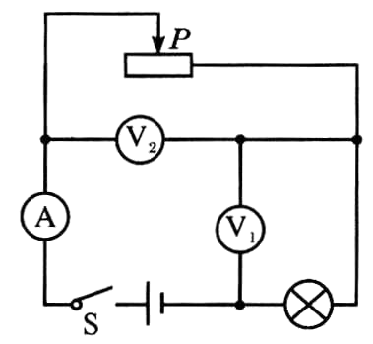
A. 电压表$V_{1}$的示数变大
B. 电压表$V_{1}$与$V_{2}$的示数之和变小
C. 电流表A的示数变小
D. 若电压表$V_{1}$突然短路，则小灯泡变亮

二、多选题
11.某滑动变阻器的铭牌上标有“$2A 20Ω$”，对铭牌理解正确的是$( )$
A. 该滑动变阻器允许通过的最大电流是2A
B. 该滑动变阻器工作时的电流就是2A
C. 电流超过2A，电阻线上的绝緣漆就有可能会因为发热而熔化，损坏变阻器
D. 要想让最大阻值大于$20Ω$，在不改变电阻线材料的情况下，可以通过增加电阻线的长度

12.在下列四个图中，当滑片P左移时，连入电路的电阻变大的是$( )$
A. 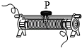B. 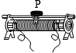C. 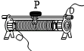 D. 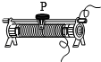

三、填空题
13.如图为滑动变阻器的结构示意图，它是根据导体越长，导体的电阻________的原理做成的。把滑动变阻器滑片移动到不同位置时，连入电路中的导体________不同，从而改变接入电路中电阻的大小。将滑动变阻器的两个接线柱接到电路中，要求滑片P向右移动时，电路中的电流逐渐变小，连入电路的是____________两接线柱。
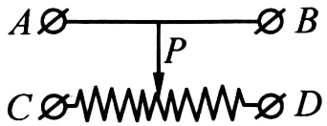

14.如图是一握力计的电路示意图，a、b、c、d是四个接线柱，仪表及定值电阻$R_{0}$均未画出。M、N均为金属板，N固定不动，当金属片P向左移动时，R接入电路的阻值变______ 。若握力F增大时，要求仪表的示数也增大，则a、b之间应接入______ ，c、d之间应接入______ 。$($后两空选填“定值电阻”、“电流表”或“电压表”$)$
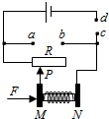

15.一位同学设计了一个风力测定仪，如图所示，O是转动轴，OC是金属杆，下面连接着一块受风板。无风时OC是竖直的，风越强，OC杆偏转的角度越大。AB是一段圆弧形电阻，P点是金属杆与圆弧形电阻相接触的点，金属杆OC与弧形电阻AB组合在一起相当于一个 。测风力时，闭合开关S即可。风越大，接入电路的电阻越 ，电流越 ，小灯泡L的亮度越 ，因此利用此装置可以粗略地知道风力大小。
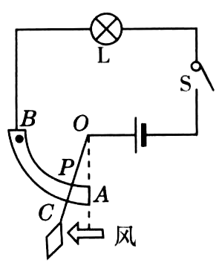

16.计算机鼠标装有传感器来监视鼠标的移动情况，如图是它的工作原理示意图．物体M在轨道上平行移时，可带动与之相连的金属滑片P移动，通过电压表示数可反映物体M移动的距离．当物体M向右移动时，电流表示数将 ，电压表示数将 $.($填“变大”“不变”或“变小”$)$
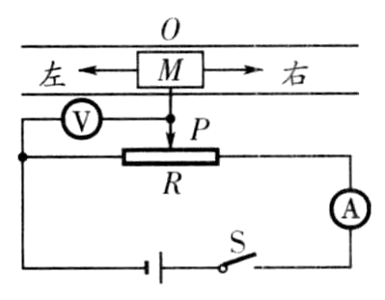

17.电动自行车以其环保、快捷、轻便的优势受到了消费者的青睐。某同学春节前买回一辆电动自行车，他认真阅读说明书后了解到：
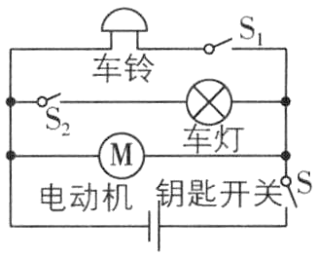
$(1)$要使电动自行车行驶且车灯亮车铃不响，应闭合开关 。
$(2)$支起撑脚，扭开钥匙开关后，旋动右手的“调速”把手，发现后轮的转速会发生变化。他猜测这个“调速”把手相当于 。
$(3)$这种品牌的电动车可以“自发电”。如果它的电路图可以简化成上图所示，请你写出验证它可以“自发电”的具体做法 。

四、作图题
18.在图所示的电路中，有两根导线尚未连接，请用笔画线代替导线补上。补上后要求：闭合电键S后，向右移动滑动变阻器的滑片P过程中，小灯泡L亮度不变，电流表的示数变小。
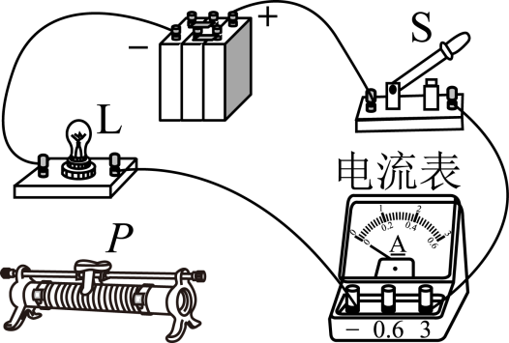

19.小雨同学想利用电源、灯泡$L_{1}$和$L_{2}$、开关$S_{1}$、单刀双掷开关$S_{2}$、滑动变阻器R，设计如下电路：$S_{1}$为总开关。当$S_{1}$闭合时：
$①$若$S_{2}$接在a处，两盏灯都亮；
$②$若$S_{2}$接在b处，只有$L_{2}$亮，且亮度可利用滑动变阻器R调节。
请你根据他的想法，帮助他将电路图连接完整。
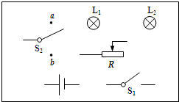

五、实验探究题
20.小芳想了解当滑动变阻器与电阻并联时，调节滑片，电阻两端的电压及电路中的电流怎样改变．
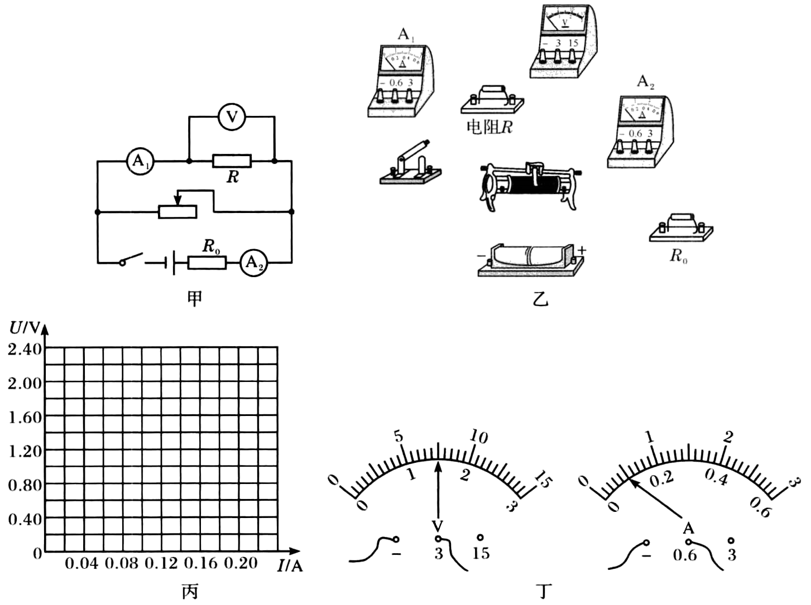
$(1)$实验电路图如图甲所示，请在图乙中连接对应的实物图．
$(2)$改变滑动变阻器接入电路的阻值，记录数据如下表．根据表中数据在图丙的坐标系中画出电阻R的$U-I$图线．
数据序号 | 1 | 2 | 3 | 4
电压表示数$U/V$ | $$2.40$$ | $$1.80$$ | $$1.20$$ | $$0.60$$
电流表$A_{1}$示数$I_{1}/A$ | $$0.16$$ | $$0.12$$ | $$0.08$$ | $$0.04$$
电流表$A_{2}$示数$I_{2}/A$ | $$0.30$$ | $$0.60$$ | $$0.90$$ | $$1.20$$
$(3)$某次实验电压表和电流表$A_{1}$的示数如图丁所示，$U=$_______V，$I_{1}=$_______A，$I_{2}=0.90 A$，此时通过滑动变阻器的电流为_______A．

21.在“滑动变阻器改变电路中的电流”的实验中。
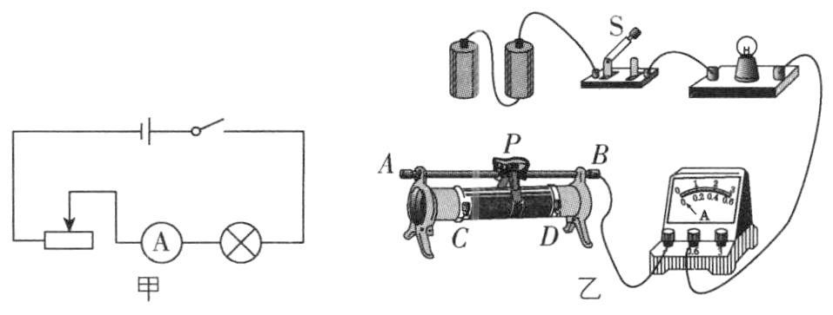
$(1)$请根据图甲电路图连接好图乙实物电路$($闭合开关前，滑片P移动到最右端$)$。
$(2)$闭合开关S，若发现小灯泡不亮。则接下来的操作，在以下步骤中最合理的是_________。
A.断开开关S，更换灯泡重新实验
B.断开开关S，增加电池节数重新实验
C.调节滑动变阻器，观察小灯泡是否发光
D.观察电流表示数是否为零，判断电路是否开路
$(3)$实验中，当滑片P向左移动，滑动变阻器连入电路的电阻变__________，电流表的示数变__________。

22.小明在科技活动中，了解到有一种半导体材料制成的热敏电阻，其电阻R随温度t变化的图像如图甲所示。
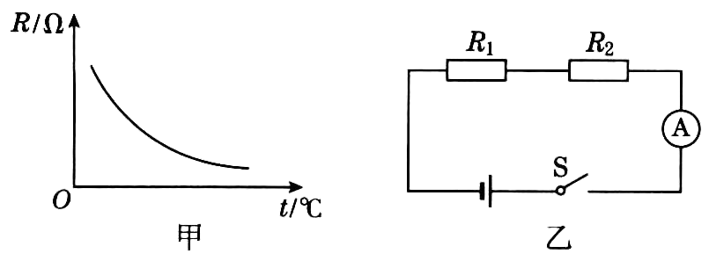
$(1)$热敏电阻R的阻值随温度t的增大而__________$($填“增大”或“减小”$)$；
$(2)$实验室中有两个外形完全相同的电阻$R_{1}$和$R_{2}$，其中一个为热敏电阻，另一个为定值电阻$($阻值不随温度的变化而变化$)$。为了辨别它们，小明设计了如图乙所示的电路并进行如下操作：
$①$闭合开关后，对其中一个电阻进行_________；
$②$若电流表示数改变，则该电阻为_________电阻；若电流表示数不变，则该电阻为_________电阻。$($均填“热敏”或“定值”$)$

六、简答题
23.实验中有一位同学在闭合开关后调节滑动变阻器，发现电压表示数减小，灯泡变亮；电压表示数增大，灯泡变暗，产生上述现象原因是什么？

七、综合题
24.阅读短文，回答问题
随着经济的发展，轿车已经进入普通百姓的家庭。通常，我们需要使用钥匙$($也有使用按键式$)$，借助于马达来完成发动机的启动，汽油进入气缸燃烧，使发动机能持续运转。
发动机一般有多个气缸，目前，发动机普遍采用“汽油多点喷射电控系统”，它就是利用各种传感器检测发动机每个气缸的各种状态，经过微机判断和计算，来控制发动机各个气缸在不同的工况下的各自喷油时刻、喷油量、点火提前角等，使发动机每个气缸在不同工况下都能获得合适空燃比的混合气，提高燃油的燃烧效率，从而达到降低汽油机污染物排放的目的。为了保护发动机，及时的散发热量，汽车上还必须添加防冻液，防冻液的沸点比水的沸点高，同时，防冻液的沸点越高，其冰点$($凝固点$)$也就越低，沸点与冰点差值越大，效果越好。
电控汽油喷射系统中的空气供给体系，向发动机提供新鲜的空气。以叶片式空气流量计传感器为例：气流对测量叶片的作用力增大时，叶片偏转角度增大，与叶片转轴同轴的电位计滑动臂逆时针转动，使电位计电压输出部分的阻值发生变化，由于输入电压恒定，从而把进气流量的变化转化成输出电压参数的变化$($如图所示$)$，实现对进气量的测量。
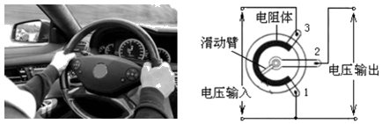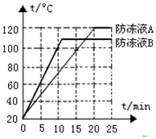
$(1)$汽车点火钥匙相当于电路中的______。
A. 电源 $B.$用电器 $C.$开关 $D.$电动机
$(2)$方向盘相当于一个______ 杠杆。
$A.$等臂 $B.$省力 $C.$费力 $D.$先省力后费力
$(3)$叶片式空气流量计传感器，当气流对测量叶片的作用力变小时，电位计电压输出部分的电阻值______ 。
$A.$变小 $B.$不变 $C.$变大 $D.$无法确定
$(4)$某小组选取质量相等的A、B两种类型的防冻液，在同样加热的条件下，得到“温度$-$时间”的图象，则散热效果较好的为______$(A/B)$防冻液。
$(5)$下列电路中，能模拟四缸多点汽油喷射电控系统工作情况的是______。

